Fel a Netre, öregem!

10 fordulóból álló játékos fejtörő

2025. április

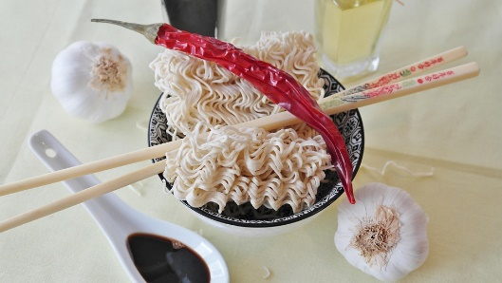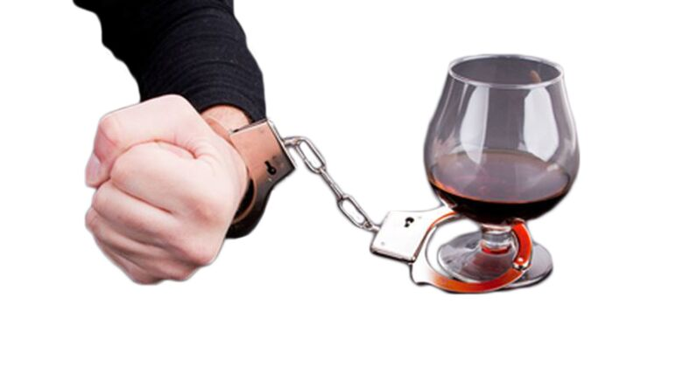

1. Miért a február a legrövidebb hónap?

2. Mi volt előbb a gyufa vagy az öngyújtó? Ismertesse a feltalálásuk pontos idejét!

3. Melyik az a pillangó, amelyik valódi kék pigmentet termel, így Ő az egyetlen igazi kék rovar?

4. Miért halljuk a tenger zúgását a kagylókban?

5. A négy alapíz (édes, sós, keserű, savanyú) felfedezték az 5. alapízt. Melyik ez?

6. Honnan ered a hattyúdal kifejezés legendája?

7. Miért volt híres az 1942-ben született „Tommy Tucker” mókus?

8. Miért a kígyó az egészségügy szimbóluma?

9. Melyik a bolygó legveszélyesebbnek tartott madara, milyen különleges szokása van párzás után a nőstényeknek?

10. Mi köze a nárcisz virágnak Narkisszosz görög mitológiai alakhoz?

11. Miért a nárcisz virág a jele a hospice mozgalomnak?

12. Miért pirosak a tűzoltó autók a világon mindenütt?

13. Honnan ered a LEPORELLÓ könyv elnevezés?

14. Hogyan került a „kakukk az órába”, avagy a kakukkos óra eredete?

15. Miért van a katicabogárnak 7 pöttye?

16. Ki találta fel az első instant tésztalevest?

17. A német Carl Knorrnak (akit az „instant királyaként” emlegetnek) mi volt az első levesének az elnevezése és mikor debütált vele?

18. Julius Maggi által alapított cég válaszként piacra dobja első levesét 1886-ban. Milyen néven kóstolhatták meg akkor?

19. Három híres zebra a világon. Hol találhatóak?

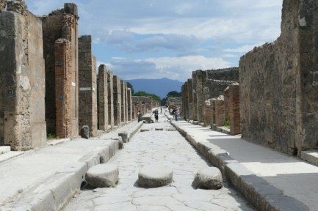

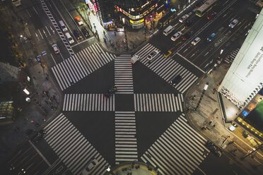

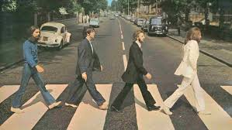

**A történelem hírességei, akik talán túl sokat ittak:**

20. Ki volt az az amerikai Nobel díjas író, aki 15 évesen kezdett el inni?

21. Ki az a báró, aki egy emberi koponyát használt pohárként?

22. Ki az a híres politikus, aki 1737-ben megírta „Az ivó szótárát” („The Drinker's Dictionary”), amelyben 228 szokatlan kifejezést sorol fel a részeg emberek leírására?

23. Ki volt az a Nobel díjas író, kétszeres brit miniszterelnök és tehetséges festő, aki háborús konfliktusokban is szolgált és minden napját egy „Apu-koktélnak” nevezett itallal kezdte?

24. Ki volt az a királyné, akinek napi szertartása így alakult: Délben egy koktél, ebédhez vörösbort, majd egy portóit ivott, majd este 6 órakor egy Martinit és a vacsorához 2 pohár Veuve Clicquot fogyasztott el?

25. Ki volt az a politikus, aki egy alkalommal még a szaúdi uralkodóval is közölte, hogy nem fog tudni enni az általa tartott vacsorán, mivel az étkezések „előtt, közben és után” is szüksége van az alkoholra?

26. Keresem azt az írót, aki európai utazásai során több jelentős személlyel is találkozott – egy alkalommal még Benito Mussolinivel is borozott?

27. Ki volt az a grúz festő, aki részegen elvesztette festékeit, ezért lement a pincébe és soha többé nem jött fel?

**Kitől származnak a következő idézetek?**

28. „Kell, hogy leszopja bölcs ember magát; Az ittasság az élet koronája”?

29. „A sör kézzelfogható bizonyíték arra, hogy Isten szeret minket és azt akarja, legyünk boldogok.”

30. „Nem tudnám minden programomat átvészelni egy kis apróság nélkül.”

**+ kérdések**

Kiknek a festményei találhatóak a könyvtári térben?

Hány hal úszkál a könyvtárban található akváriumban?

Mennyi dokumentum közül választhatnak az olvasók a könyvtár szabadpolcain?